Муниципальное бюджетное дошкольное образовательное учреждение Детский сад общеразвивающего вида с приоритетным направлением художественно-эстетического развития воспитанников «Звездочка»
п. Первомайский Оренбургская область, Оренбургский район

Тематическое развлечение
«День России»
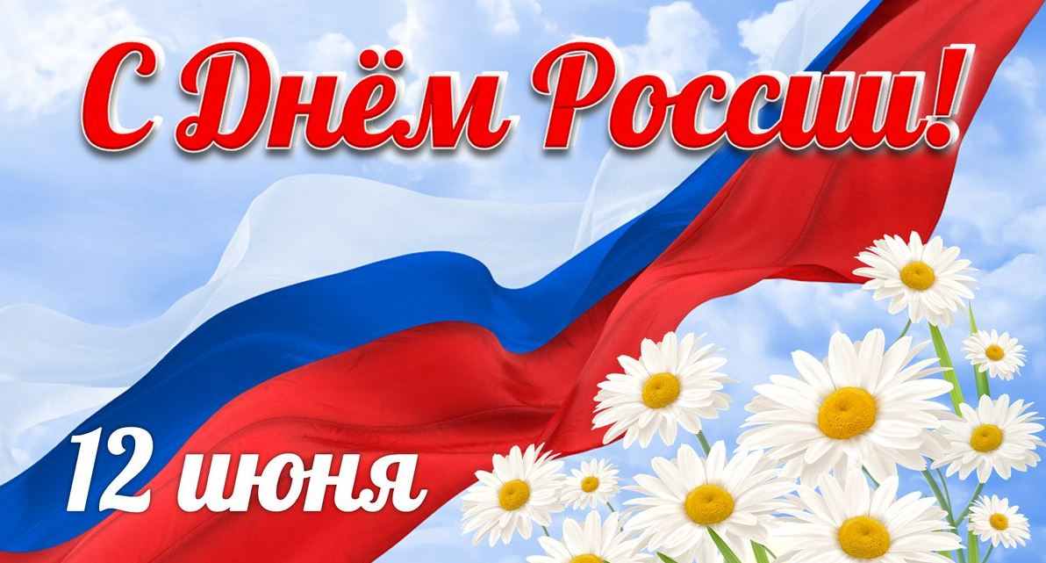

Подготовила:
воспитатель 1кв. категории
Пенушкина Лилия Ринатовна

п.Первомайский, 2024г.

Сценарий летнего развлечения «День России» для всего детского сада
Цель: воспитывать любовь и гордость к своей стране, уважение к традициям своего народа и края.
Задачи:
-развивать у детей чувство патриотизма и любви к своей Родине;
-воспитывать дружелюбие, чувство товарищество и взаимопомощи.
- закреплять знания детей о символах России, о празднике День России, о народных старинных традициях;
- создать условия для развития творческих способностей детей, их физического, социально – коммуникативного, речевого и познавательного развития.
-развивать речь детей, умение водить хоровод и выполнять ритмичные движения, желание участвовать в играх
Ведущий. Добрый день дорогие гости и ребята!
К нам лето жаркое пришло, с собою праздник привело!
(читает стих)
Мы живем в стране могучей,
Самой дружной, самой лучшей.
Страну, в которой мы живем,
С любовью Родиной зовем!
Ведущий. Ребята, о чем это стихотворение? (Ответы детей)
Правильно – это стихотворение о нашей Родине.
А теперь скажите мне, пожалуйста, кто в старину был самым сильным и крепким? (ответы детей)
- Правильно, это богатыри и сейчас я предлагаю вам поиграть в игру «Богатыри»
Игра «Богатыри»
Для игры нужно 2 ориентира и 2 хопа (лошадки). Дети делятся на 2 команды и по сигналу садятся на лошадок и оббегают ориентиры и передают хоп другому и так чья команда первая справится с заданием – тот и победил.(группа «Улыбка»)
Ведущий. Вот молодцы, богатыри! Теперь сумеете постоять на страже Родины!
Ведущий. А наши девушки в старину носили воду на коромысле и сейчас мы попробуем посмотреть как наши дети справятся с этим заданием.
Игра «Коромысло»
Дети делятся на 2 команды и по сигналу берут 2 ведерка и оббегают ориентир, пока вся команда не пробежит, кто первый закончил, тот победил.(группа «Колокольчик»)
Ведущий. Молодцы и наши детки.
Но все-таки я вам скажу, что краше и любимей России нет на целом свете. Россия - единственная необыкновенная страна, потому что она наша Родина.
Ведущий. А что такое Родина? Ребята, кто-нибудь знает, что такое Родина? Здорово! А давайте теперь так поиграем, я буду говорить начало, а вы будет продолжать…
Как называется наша страна – (Россия)
Если мы живем в России, то кто мы – (Россияне)
Как называется столица России – (Москва)
А теперь все вместе ей скажем «Ура».
А как называется наш поселок – (Первомайский)
И ему тоже скажем дружней Ура Первомайский.
Ведущий. Ребята, у нас в стране есть государственные символы. Вы знаете эти символы? (ответы детей - Герб и флаг).
Ведущий. А теперь я вам предлагаю поиграть в игру «Подними флаг»
Эстафетная игра «Подними флаг»
Дети делятся на 2 команды , первый ребенок несет флаг и вставляет его в ориентир, другой бежит забирает и т.д., пока чья – то команда не победит.( группа «Незабудки и «Почемучки»)
Ведущий. Молодцы, так какой символ нашей страны?
Ответы детей Флаг.
Ведущий. А теперь я хочу сейчас проверить вашу внимательность с помощью цветов. Когда я подниму белый цвет, вы дружно кричите «Я», на синий «ЖИВУ», на красный «В РОССИИ».
Игра с «Я живу в Росси»
Ведущий. Молодцы, теперь самые маленькие детки поиграю со мной.
«Игра с кубиками» (кубики и 2 корзинки)
Описание игры: вызываются дети, звучит веселая плясовая музыка, дети собирают кубики в корзинки (Группа «Почемучки»)
Ведущий. Собирайся народ на наш ФЛЕШМОБ!
Да и в правду, какой праздник без флешмоба! Любят в России песни петь, да танцевать!
Под песню «Так давайте устроим флешмоб» танцуют
Ведущий. Вот и закончился наш замечательный праздник День России. Мы поздравляем вас с наступающим праздником- Днём России! Желаем вам расти гордыми и достойными гражданами нашей великой страны!!! До новых встреч!

